知 识 库 管 理 系 统

——软件需求规格说明书

文档信息：
文档名称 | 知识库管理系统需求规格说明书
描述 | 该文档描述了知识库管理系统的需求规格，团队成员以该文档作为系统的需求规格定义，并衍生出其它文档
负责人 | 唐东凯
状态 | V1.0
项目组成：
项目组长 | 唐东凯
项目组员 | 孙境棋
项目组员 | 刘泽豪
指导教师 | 钟诚
文档变更历史：
时间 | 修改人 | 章节 | 描述
2016/2/4 | 唐东凯 | 所有章节 | 创建文档初稿
2016/2/6 | 唐东凯 | 第2章：功能模块设计 | 确定系统功能模块
2016/2/8 | 唐东凯 | 第2章：用例描述 | 修改部分用例描述
2016/2/10 | 唐东凯 | 第1章：系统特色 | 增加及修改部分系统特色
审核结果：
审核人 | 意见 | 签名档
全体队员 | 通过 | 钟诚  唐东凯  孙境棋  刘泽豪

目 录
第1章 概述 1
1.1 系统开发背景 1
1.2 编写目的及意义 1
1.3 运行环境 1
第2章 系统功能性需求 3
2.1 系统功能描述 3
2.1.1 系统功能性需求 3
2.1.3 系统基本功能详细列表 4
2.1.4 系统创新功能详细列表 5
2.2 用例图 6
2.2.1 系统各模块用例图 6
2.2.2 主要用例描述 9
2.3 系统特色 14
第3章 非功能性需求 15
3.1 性能需求 15
3.3 扩展性需求 16
3.4 可维护性 16
3.5 可移植行 16

第1章 概述

1.1 系统开发背景
随着知识经济的到来，知识管理变得越来越受到人们的重视，人们发现，在工作中、生活中、培训中、组织内的各类资料的产生与日俱增，每个人在各自的范围内不断累积，形成不同层次的过程资源财富，知识财富的载体也复杂多样，比如文本、传真、图形、视频、音频等。这种现象使得可用的知识变得丰富起来，扩展了人们的知识面，但也正是由于知识财富的来源不同、用途不同、载体不同，使得人们很难再海量的知识中有效的找到符合自己要求的知识，并且这些知识往往具有时间链条错乱、关联知识无法有效检索、各类知识无法综合运用的缺点。所以需要一个系统来有效的将各类资料与领域知识进行管理维护并提供关联分析和综合查询服务。通过行之有效的手段来录入、管理、分析、统计知识财富，再加以有效的归纳利用，将会对个人和组织大有裨益。

1.2 编写目的及意义
编写此文档的目的是进一步的定制系统开发的细节问题，希望能是本系统开发工作更具体。是为使用户、系统开发人员及分析人员对该系统的初始规定有一个共同的理解，它说明了本系统的各项功能需求、性能需求，非功能性需求。
系统最终要达到的目标：
- 对各类知识可以上传、下载、收藏、评论、预览，并进行存储
- 显示各类知识之间的关联信息
- 对各类知识进行有效的检索
- 对各类知识进行综合运用和管理

1.3 运行环境
1. 硬件配置：
- 开发环境：服务器、PC机
- 部署环境：服务器
2. 软件配置
- 开发终端操作系统：Windows XP SP3 或 WIN7
- 开发工具：Eclipse 3.6以上、JDK1.6以上
- 服务器操作系统：Windows 2003 server 64位
3. 部署环境
- 服务器操作系统：Windows 2003 server 64位
- 运行环境：JDK1.6
4. 运行支撑环境
数据库：Mysql或oracle10g

第2章 系统功能性需求

2.1 系统功能描述

2.1.1 系统功能性需求
知识库管理系统包括文件集中存储上传、文档链接、关联文档、规则使用、智能检索等主要功能。
文件集中存储上传：支持文件的批量上传及压缩包导入，支持Office文档、PDF、图像、音视频和图纸等各类型文件。
文档链接：支持将文档发送至常用文档，用户无需每次在打开各个目录中查找； 支持将文档发送至目录，方便其他用户查阅；
关联文档：文档新建或上传后，系统会自动或手动为文件生成唯一编号，支持文档的批量关联。支持通过文件唯一编号，实现文档与相关文档、图纸、图片及其它格式附件进行关联，点击链接即可一键快速查看。系统支持为图片、音、视频类文件增加摘要及缩略图。
规则使用：系统支持为文件设定规则，指定动作（组合）、条件和操作，当动作触发符合设定的条件，系统则自动执行规则的操作。
智能检索：快速从海量资料中精准检索所需文件，可根据依据文件类型、文件关键信息、时间等，也可在完成检索操作后对信息进行接受、判断、提取、分析和概括之后形成自己的知识,然后保存,成为下一次分析、概括的依据和基础。可以直接在系统中预览各类格式的图片、播放视频、音频以及浏览各类Office文件，包括Word、Excel、PowerPoint、WPS、Visio等格式。

2.1.3 系统基本功能详细列表
表2-1 基本功能详细列表
基本功能模块 |  | 详细描述
上传 | 单文件上传 | 系统支持单个上传和批量上传，还支持拖拽上传  支持office文档、pdf、excel等文件类格式上传  支持jpg、png、bmp、gif等格式的图片上传  支持avi、asf、mp4、mp3等格式的视频音频上传  支持zip、rar等格式的压缩包上传
上传 | 批量上传
浏览 | 主题浏览 | 系统参照知网对主题初步分为10个大主题，144个小主题，用户可以对这些主题进行分类浏览
浏览 | 知识浏览 | 系统对知识分为文件、图片、视频、音频四个类型，用户可以对其进行浏览
检索 | 全局检索 | 对知识库内的所有知识进行检索
检索 | 分类检索 | 分为四中检索，即文件检索、图片检索、视频检索、音频检索
检索 | 高级检索 | 用户可以通过标题、摘要、关键字、时间、作者进行检索，检索的同时还可以选择检索的范围，以及检索的精度
预览 | 文件预览 | 系统支持直接在线预览各类格式的图片、播放视频、音频  浏览各类office文件，包括word、excel、powerpoint  wps、visio等格式
预览 | 图片预览
预览 | 视频播放
预览 | 音频播放
文档链接 | 发送至常用文档 | 用户对用自己喜欢的文档，可以点击收藏，发送到常用文件夹  用户上传文档时，可以选择要上传到的主题范围
文档链接 | 发送至目录 | 用户对用自己喜欢的文档，可以点击收藏，发送到常用文件夹  用户上传文档时，可以选择要上传到的主题范围
关联 | 单个关联 | 系统对上传的知识会生成唯一的编号，用户可以根据编号进行  知识关联，可以批量关联，只需选定多个知识，点击一键关联
关联 | 批量关联 | 系统对上传的知识会生成唯一的编号，用户可以根据编号进行  知识关联，可以批量关联，只需选定多个知识，点击一键关联
规则使用 | 用户推荐 | 系统的规则设定主要用于对用户进行推荐知识，以及核心专家的展示
规则使用 | 核心专家 | 系统的规则设定主要用于对用户进行推荐知识，以及核心专家的展示
知识编辑 | 增加摘要 | 当知识上传后，可以点击编辑，对其添加摘要、关键字、缩略图，并选择所属的主题范围
知识编辑 | 增加缩略图 | 当知识上传后，可以点击编辑，对其添加摘要、关键字、缩略图，并选择所属的主题范围
知识编辑 | 确定主题 | 当知识上传后，可以点击编辑，对其添加摘要、关键字、缩略图，并选择所属的主题范围
知识编辑 | 添加关键字 | 当知识上传后，可以点击编辑，对其添加摘要、关键字、缩略图，并选择所属的主题范围

2.1.4 系统创新功能详细列表
表2-2 创新功能详细列表
创新功能模块 |  | 详细描述
用户中心 | 个人信息管理 | 对个人资料（用户名、手机号、邮箱等）进行管理
用户中心 | 密码管理 | 可以进行密码修改
用户中心 | 查看关注 | 可以查看用户自己关注的主题信息
用户中心 | 检索历史 | 系统会记录用户的操作历史，用户可以进行查看和删除
用户中心 | 查看收藏 | 用户可以查看和删除自己收藏的知识
后台管理 | 用户管理 | 管理员对用户、文件、图片、视频、音频可以进行更新、查询、添加、删除等管理操作
后台管理 | 文件管理 | 管理员对用户、文件、图片、视频、音频可以进行更新、查询、添加、删除等管理操作
后台管理 | 图片管理 | 管理员对用户、文件、图片、视频、音频可以进行更新、查询、添加、删除等管理操作
后台管理 | 视频管理 | 管理员对用户、文件、图片、视频、音频可以进行更新、查询、添加、删除等管理操作
后台管理 | 音频管理 | 管理员对用户、文件、图片、视频、音频可以进行更新、查询、添加、删除等管理操作
可视化展示 | 主题专家网络 | echarts图的形式显示各领域的核心专家
可视化展示 | 主题知识网络 | 对相应主题知识的图形化显示
可视化展示 | 主题图谱 | 以饼图的方式显示各主题所占比重
知识分类 | 文件管理 | 系统支持 浏览 检索 下载、评论 收藏
知识分类 | 图片管理 | 系统支持 浏览 检索 下载、评论 收藏
知识分类 | 视频管理 | 系统支持 浏览 检索 下载、评论 收藏
知识分类 | 音频管理 | 系统支持 浏览 检索 下载、评论 收藏
推荐 | 知识推荐 | 系统根据用户对文件的评分以及相似用户对用户进行推荐
知识评论 |  | 用户在查看只是详细信息的同时，可以在下方点击评论按钮可以对知识进行打分，可以进行评论
自动问答 |  | 系统根据用户所提出问题进行回复

2.2 用例图

2.2.1 系统各模块用例图
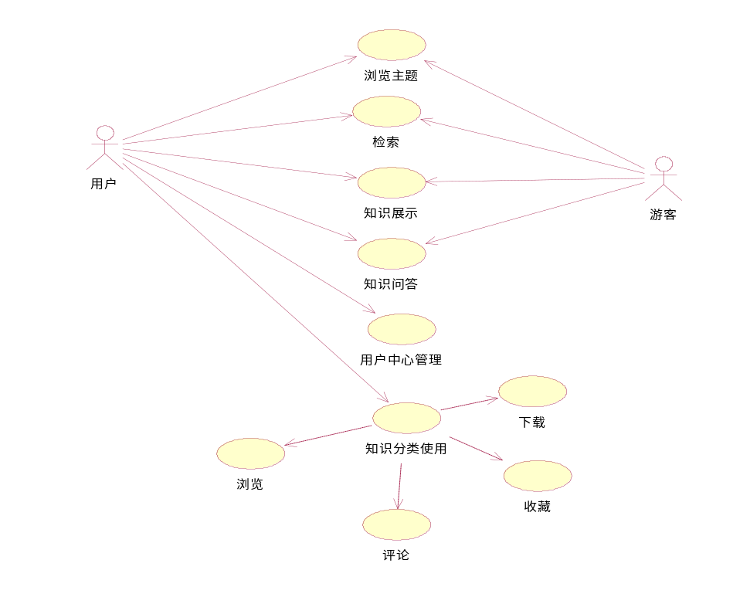
图2-1 系统用例图

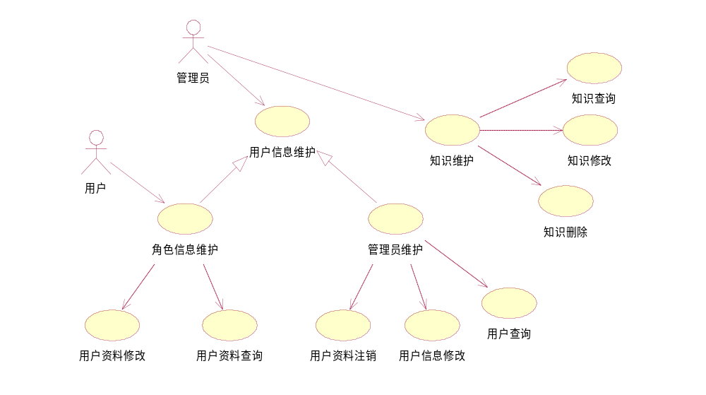
图2-2 后台管理用例图
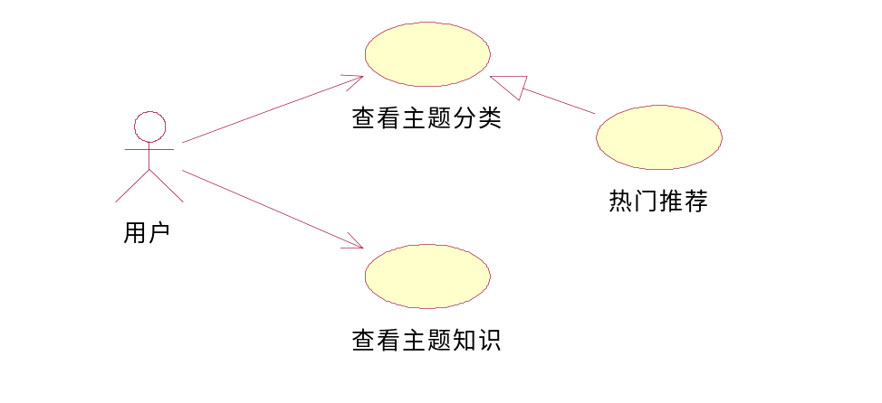
图2-3 主题模块用例图

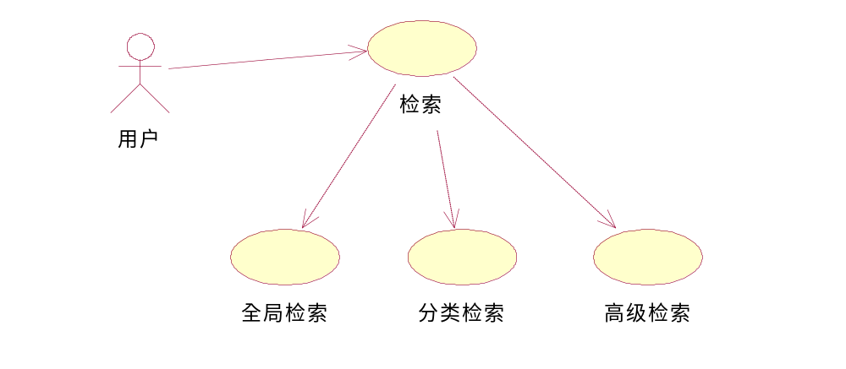
图2-4 检索模块用例图

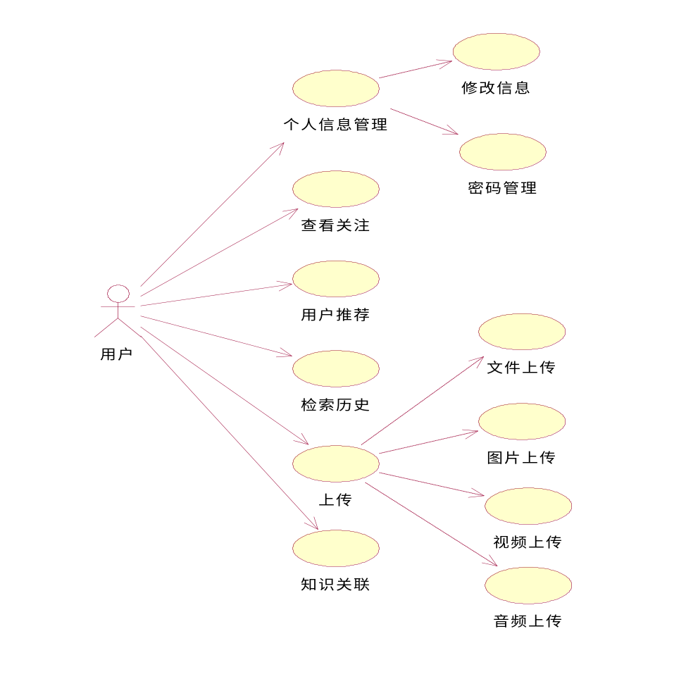
图2-5 用户中心用例图
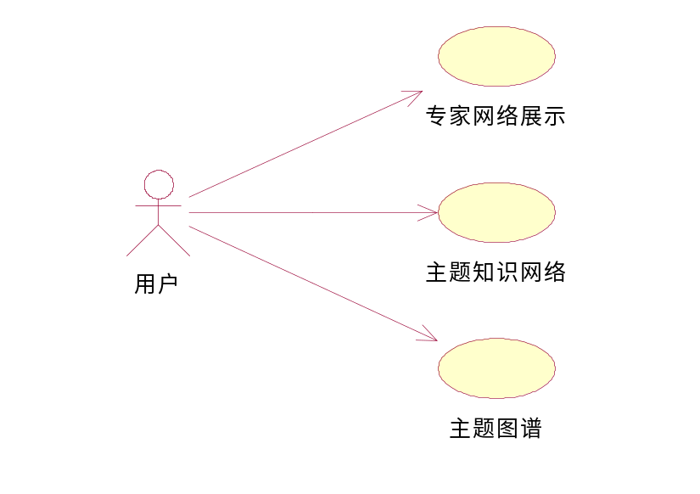
图2-6 可视化展示用例图

2.2.2 主要用例描述
表2-1 检索用例描述表
用例名称：检索
用例标识号：UC1
参与者：用户
简要说明：
用户可以在搜索框输入关键字，对知识进行查询，并将结果显示在页面上
前置条件：
用户进入检索界面
基本事件流：
1.用户在搜索框中输入关键字
2.点击高级检索按钮
3.按字段分别填写
4.选择检索精度和范围
5.用户点击搜索按钮，进行检索
6.检索结果显示在界面
7.用例终止
异常事件流：
1.用户没有输入关键字，出现提示信息
2.再次返回检索页，继续检索
后置条件：
检索界面显示符合用户检索的结果
注释：无

表2-2 浏览主题用例描述表
用例名称：浏览主题
用例标识号：UC2
参与者：用户
简要说明：
用户在导航栏点击主题，可以进入主题界面，对各个主题进行浏览
前置条件：
用户进入主题界面
基本事件流：
1.用户在导航栏点击主题
2.对主题进行浏览
3.点击每一个大主题，进入小主题进行详细浏览
4.用例终止
异常事件流：
无
后置条件：
主题界面展示详细主题知识
注释：无

表2-3 用户中心管理用例描述表
用例名称：用户中心管理
用例标识号：UC3
参与者：用户
简要说明：
用户可以再个人中心页面，对自己的信息进行修改，对密码进行修改
前置条件：
用户已经登录知识库管理系统
基本事件流：
1.用户点击进入个人中心
2.点击个人资料
3.选择编辑个人信息，修改联系方式，邮箱，用户名等信息
4.用户点击重置密码，进行密码修改
5.点击保存，资料修改完成
6.用例终止
异常事件流：
1.联系方式，邮箱，用户名填写不符合规范，修改密码，两次输入不统一，提 示错误信息
2.再次返回个人资料页面，重新进行填写
后置条件：
个人信息及密码修改成功
注释：无

表2-4 下载用例描述表
用例名称：下载
用例标识号：UC4
参与者：用户
简要说明：
用户对自己喜欢的知识可以下载
前置条件：
用户已经登录知识库管理系统
基本事件流：
1.用户进入知识详情界面
2.点击下载
3.用例终止
异常事件流：
无
后置条件：
下载成功
注释：无

表2-5 收藏用例描述表
用例名称：收藏
用例标识号：UC5
参与者：用户
简要说明：
用户对自己喜欢的知识可以点击收藏，方便用户查看
前置条件：
用户已经登录知识库管理系统
基本事件流：
1.用户进入知识详情界面
2.点击收藏
3.保存到个人中心的收藏文件夹
4.用例终止
异常事件流：
无
后置条件：
收藏成功
注释：无

表2-6 评论用例描述表
用例名称：评论
用例标识号：UC6
参与者：用户
简要说明：
用户对自己喜欢的知识可以进行评论
前置条件：
用户已经登录知识库管理系统
基本事件流：
1.用户进入知识详情界面
2.点击评论按钮，进行评论
3.评论成功，并保存
4.用例终止
异常事件流：
1.评论超出规定字数，提示出错信息
2.返回知识详情界面，可以重新评论
后置条件：
评论成功
注释：无

表2-7 知识问答用例描述表
用例名称：知识问答
用例标识号：UC7
参与者：用户
简要说明：
用户如果有不清楚的问题，可以在系统内进行提问，系统会给出答复
前置条件：
用户进入知识问答界面
基本事件流：
1.用户输入问题
2.点击提交，等待回复
3.系统给出解答
4.用例终止
异常事件流：
1.输入的问题不符合规定，或者超出系统的范畴，提示出错
2.返回知识问答界面，可以再次提问
后置条件：
问答成功
注释：无

表2-8 上传用例描述表
用例名称：上传
用例标识号：UC8
参与者：用户
简要说明：
用户可以上传自己的知识，方便其他人浏览，达到共享

表2-9 关联用例描述表
用例名称：关联
用例标识号：UC9
参与者：用户
简要说明：
用户对于具有相似内容的文件、图片、视频、音频可以添加联系，方便查看
前置条件：
用户已经登录知识库管理系统
基本事件流：
1.用户点击一键关联按钮
2.选择要要关联的文件
3.确定关联
4.用例结束
异常事件流：
1.文件选择不符合要求
2.返回用户中心界面，重新关联
后置条件：
关联成功
注释：无

2.3 系统特色
本系统在完成基本功能（文件集中上传、文档链接、文档关联、规则使用、智能检索）之外，还要设计一些具有特色的模块，具体如下：
1. 将各类资料与领域知识结合，以主题的形式展示给用户。
2. 设计后台管理系统，并提供配置web管理界面，达到辅助管理知识的目的。
3. 将知识分类展示，分为文件、图片、视频、音频四类，并提供一些相应的功能。
4. 创建个人中心，方便用户管理自己的知识。
5. 可视化展示知识，将所拥有的知识以图形化的形式从不同角度来进行展示，简洁、直观。
6. 提供多种形式的知识检索，可以高级检索、分类检索等。
7. 设计知识问答功能，用户提出问题，系统根据现有的知识进行解答。

第3章 非功能性需求

3.1 性能需求
这里必须对系统的性能要求做出分析，这直接关系到用户的最终体验，所以系统的性能表现非常重要。从实用、好用的角度出发开发该网站系统，在设计过程中主要考虑以下要求：
- 处理能力
系统处理能力主要考虑系统能承载的最大并发用户数量，按照实际情况的规划，系统至少能承载的最大并发用户数要求达到400。
- 响应时间
为了能够快捷地提供查询服务，系统应该能够快速地响应查询请求。对WEB查询界面响应速度的需求：全文检索，当用户输入的查询词小于10个时，检索的响应速度小于5秒，对于通联关系分析时间，当知识条数大于等于10万条时，响应速度小于3分钟。
- 可操作性
该系统操作简单，大多为鼠标点击操作，注册账号时输入错误会有相应的提示，如账号密码不能为空等，提高注册账号的成功率。进入到系统时，功能丰富，但操作简单，界面信息直观大方，上手快。系统处理信息能做到准确无误，同时知识展示直观、简洁。
- 可靠性
网站运行以后具有较高的可靠性，提供严格的并发控制，帐号和服务器端连接的并发性由服务器容器Tomcat维护，用户所有涉及连接数据库的操作都要作了异步处理，连接数据库的变量应该加锁，数据库操作完毕后，应立即解锁，数据的一致性和正确性由数据库统一约束。
- 实用性
该系统认真获取了用户的需求，并做了科学的分析，各个功能的实现都是为了满足用户的需求，实现时注重用户的体验，界面简洁大方，操作简单，具有较强的实用性
3.2 安全性需求
- 系统安全性
该系统安全措施可靠、高效、可维护性好，有权限控制、口令控制、临时锁定控制，其中口令录入界面便于系统识别登录用户。
- 数据传输安全
用户输入密码采用MD5加密，是的用户账号即是泄露、被截获后，也无法识别相关的数据内容，确保数据安全。对于客户端与服务器交互的数据，使用安全套接子层（SSL，SSL加密传输主要是针对WEB的数据传输，基于重要信息的传输安全考虑设计的）进行信息交换。

3.3 扩展性需求
系统建设采用先进的成熟技术，建立严密、体系化的系统管理、应用平台，应具有良好的分层设计，整体系统扩充性能良好，能够根据不同的需求，在不影响现有功能的同时进行持续的扩充，具有适应变化的能力。

3.4 可维护性
为了保持较高的可维护性，在该网站的具体实现中，使用面向对象的开发模式，三层架构使三大功能模块分离，各个功能块高内聚、低耦合，修改代码和扩展功能相当容易。

3.5 可移植行
系统基于win7系统开发，使用java语言，jsp技术，具有非常强的可移植行。

